БЕЛОРУССКИЙ НАЦИОНАЛЬНЫЙ ТЕХНИЧЕСКИЙ УНИВЕРСИТЕТ

Факультет информационных технологий

и робототехники

Кафедра «Программное обеспечение вычислительной техники и автоматизированных систем»

О Т Ч Ё Т

о лабораторной работе № 7

Дисциплина

«Базы Данных»

Тема

«Создание и использование представлений»

Вариант 10

Выполнил: студент гр. 10702217 Храмков Д. С.

Проверил: ?????

Минск 2019

***Лабораторная работа № 7***

**СОЗДАНИЕ И ИСПОЛЬЗОВАНИЕ ПРЕДСТАВЛЕНИЙ**

**Цель работы:** приобретение практических навыков по созданию представлений средствами языка SQL, использованию представлений в запросах.

***Постановка задачи***

1. Создать представление, содержащее полную информацию об успеваемости учеников. С помощью созданного представления определить предмет, по которому выставлено максимальное количество оценок;
2. Создать представление, содержащее полную информацию о предметах и ведущих эти предметы преподавателях. С помощью созданного представления определить предмет, который ведут максимальное число преподавателей;
3. Создать представление, содержащее информацию о среднем балле успеваемости у каждого преподавателя. С помощью созданного представления определитть фамилию преподавателя, у которого самая низкая успеваемость;
4. Создать представление, содержащее информацию об учениках, получавших оценки в прошлом месяце. С помощью созданного представления определить лучшего ученика за прошлый месяц по каждому предмету.

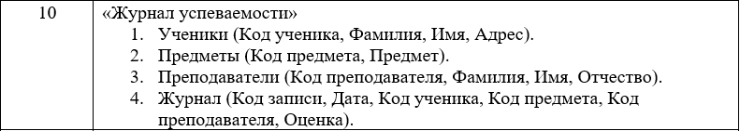

**Результаты запросов:**

1.



2.



3.



4.

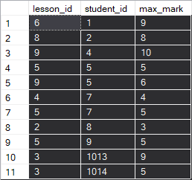

**Ответы на контрольные вопросы:**

1. *Дайте определение представлению.*

Представление – объекты базы данных, которые создаются на основе одной или нескольких таблиц (или других представлений).

1. *Перечислите достоинства и недостатки, свойственные представлениям. Каким требованиям должно удовлетворять представление, чтобы оно могло быть обновляемым?*

Представление должно содержать столбцы только из одной таблицы. Значения этих столбцов не должны быть агрегатными. К значениям не должны применяться инструкции GROUP BY или DISTINCT. Столбцы в представлении не должны создаваться из константы или выражения.

**Вывод:** приобрели практические навыки по созданию представлений средствами языка SQL, использованию представлений в запросах.